Miércoles
12
de julio

2° de Secundaria
Lengua Materna

¿Y si así es más atractivo?

Aprendizaje esperado: comparte la lectura de textos propios en eventos escolares.

Énfasis: definir soportes textuales para una presentación.

¿Qué vamos a aprender?

En la sesión de hoy vas a analizar los materiales físicos que se emplean para reproducir un texto, y que reciben el nombre de soporte. Esto es importante ya que te permite reproducir y poner en circulación todo tipo de textos, de manera que puedas acceder a ellos de manera sencilla.

¿Qué hacemos?

Un tríptico es un texto que sirve para compartir información, por ejemplo, sobre el nopal y los diferentes usos que se le han dado en la actualidad como la elaboración de botanas tradicionales. Además, se puede producir combustible para los autos elaborado con nopal. Para saber un poco más sobre todos sus usos, observa el siguiente video.

- Nuestra Riqueza: El Nopal, Milpa Alta
https://youtu.be/yCVaGHn5CI0

Toda esta información se puede compartir en un texto como el tríptico, ¿te das cuenta de la importancia que tiene compartir el contenido de diversos textos como este? Por ejemplo, imagina que expondrás un texto ante tu comunidad escolar y decides usar este tipo de soportes para compartirlo. Por ejemplo: si se tratara de una investigación sobre cómo conservar la juventud eternamente, que cuente con fuentes fidedignas, sería un éxito si se da a conocer, pero no tendría sentido, si se guarda en un cajón.

Por ejemplo, los estudios médicos han podido avanzar gracias a la conservación del conocimiento de todos los investigadores a lo largo de la historia. Si no hubieran tenido un soporte en el cual poderlos transmitir, seguiríamos sin conocer muchos tratamientos o curas para enfermedades.

Pero, volviendo ejemplo inicial, se conoce como tríptico por que se divide en tres partes y, reparte la información en las columnas que se forman, misma que se refuerza con imágenes o ilustraciones. Contiene información escrita, por lo tanto, se puede considerar como un soporte textual.

Es importante que, al momento de compartir información, selecciones adecuadamente el soporte textual que vas a utilizar ya que cada uno cuenta con características especiales, algunos pueden servir mejor para cosas específicas como eventos escolares o exposiciones.

Observa el siguiente video para conocer un poco más sobre los soportes textuales.

- Distintos soportes de los textos escritos
Del minuto 00:25 al 01:25
https://youtu.be/yrbVHESdbes

Hemos desarrollado una gran cantidad de soportes a lo largo de la historia para cubrir nuestras necesidades de comunicación. Comunicar el conocimiento o las experiencias siempre ha sido una actividad importante en nuestro desarrollo como humanidad.

Si tomamos en perspectiva la historia de la humanidad, podemos decir que el papel es un soporte relativamente reciente que se popularizó con el uso masivo de la imprenta y que poco a poco está siendo desplazado por los soportes digitales o electrónicos.

Observa el siguiente video para seguir conociendo un poco más sobre los tipos de soportes.

- Distintos soportes de los textos escritos
Del minuto 01:25 al 03:48
https://youtu.be/yrbVHESdbes

Los soportes textuales son muy importantes para que el conocimiento trascienda no solo a una persona sino a muchas generaciones.

Ahora observa el siguiente video de la alumna Rubí.

- VIDEO 01_ALUMNA
(del minuto 13:20 al minuto 13:38)
https://youtu.be/Jy2NCPmqCGI

Para seleccionar el soporte textual más adecuado se debe analizar cuidadosamente el texto base; examina el texto que desea compartir Rubí:

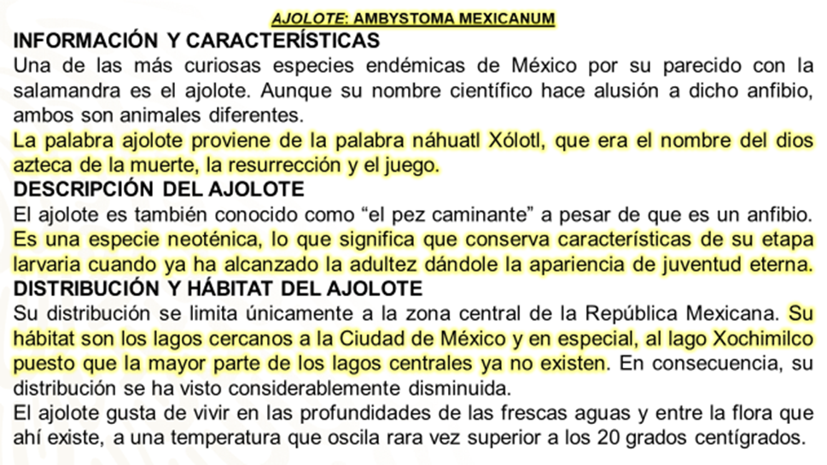

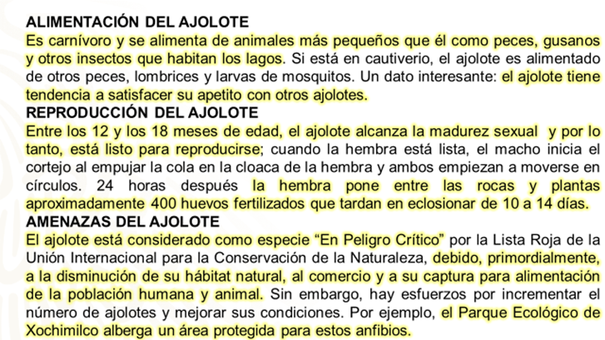

Como puedes ver, se trata de un texto de extensión regular y si se presenta tal cual está, simplemente leyéndolo, cansaría a la audiencia.

Para resumirlo, lee sólo las ideas principales que es lo resaltado en amarillo:

AJOLOTE: AMBYSTOMA MEXICANUM

La palabra ajolote proviene de la palabra náhuatl Xólotl, que era el nombre del dios azteca de la muerte, la resurrección y el juego. Es una especie neoténica, lo que significa que conserva características de su etapa larvaria cuando ya ha alcanzado la adultez dándole la apariencia de juventud eterna. Su hábitat son los lagos cercanos a la Ciudad de México y en especial, al lago Xochimilco puesto que la mayor parte de los lagos centrales ya no existen.
Es carnívoro y se alimenta de animales más pequeños que él, como peces, gusanos y otros insectos que habitan los lagos; el ajolote tiene tendencia a satisfacer su apetito con otros ajolotes.
Entre los 12 y los 18 meses de edad, el ajolote alcanza la madurez sexual y, por lo tanto, está listo para reproducirse; la hembra pone entre las rocas y plantas aproximadamente 400 huevos fertilizados que tardan en eclosionar de 10 a 14 días. El ajolote está considerado como especie En Peligro Crítico, debido, primordialmente, a la disminución de su hábitat natural, al comercio y a su captura para alimentación de la población humana y animal. El Parque Ecológico de Xochimilco alberga un área protegida para estos anfibios.

Es un texto bastante largo; sin embargo, utilizando tus habilidades para resumirlo, puedes transmitir la misma información de manera óptima para un lector.

Ahora habría que analizar: ¿cuál sería el soporte textual más adecuado para que Rubí presente su texto en ese evento escolar en el que tiene que participar?

Para ello, hay que analizar primero el contexto en el que Rubí expondrá el tema.

Ella mencionó que su exposición se llevará a cabo en un lugar cerrado y que habrá padres de familia, maestros y alumnos. Quizá la mejor opción en este tipo de entorno sea una presentación con diapositivas, porque en ellas se puede presentar la información resumida acompañada de imágenes que fortalezcan la información. Además, propicia que todos los participantes observen al mismo tiempo el material.

Quizá si fuera en un lugar al aire libre, las diapositivas no serían la mejor opción y tendría que recurrir a algún medio impreso como un folleto, cartel o tríptico.

Además de diferenciar entre varios soportes físicos, hay que distinguir entre aquello que llamamos portadores de texto. Por ejemplo, el tríptico funciona bien como medio para tomar la información. Para entender mejor observa la siguiente imagen:

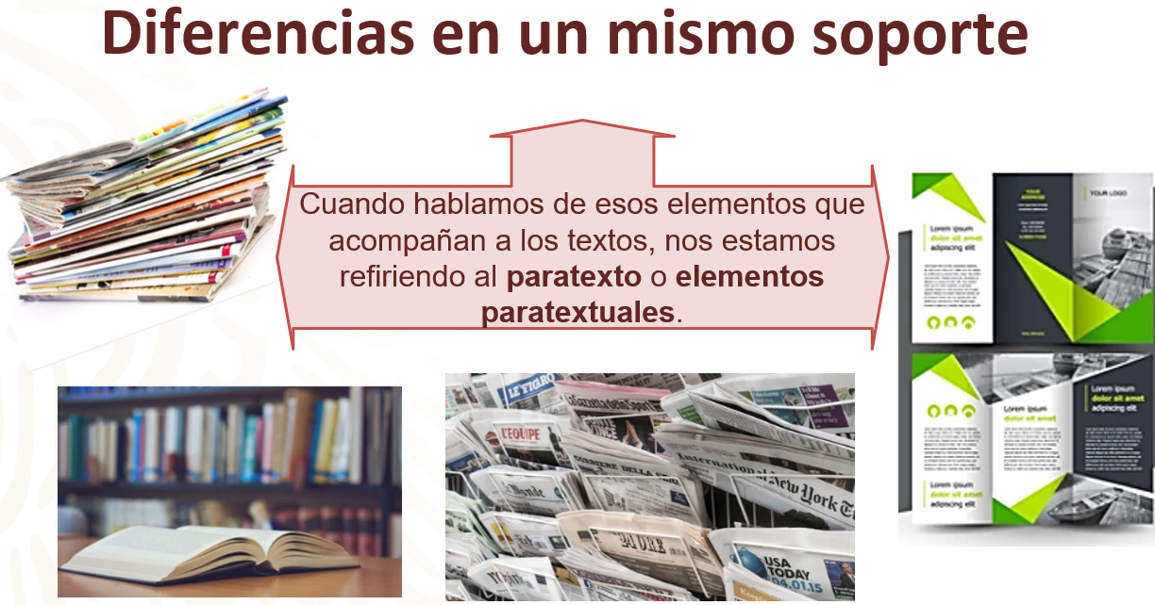

Un mismo soporte, como puede ser el papel, por ejemplo, implica la posibilidad de distintos tipos de portadores: un libro, una revista, un diario, un folleto, un prospecto de medicamento, un cartel, entre muchos otros. Todos están hechos de papel, pero tienen características diferentes; estos portadores se diferencian porque determinan distinto formato, distintos paratextos y distinta relación entre elementos icónicos y verbales.

Por formato nos referimos a la disposición del texto en el papel, o sea su distribución en el soporte; como las columnas en un tríptico. Cada portador implica distinto diseño y distribución. Además, cada portador nos permite seleccionar los paratextos que se incluirán en él.

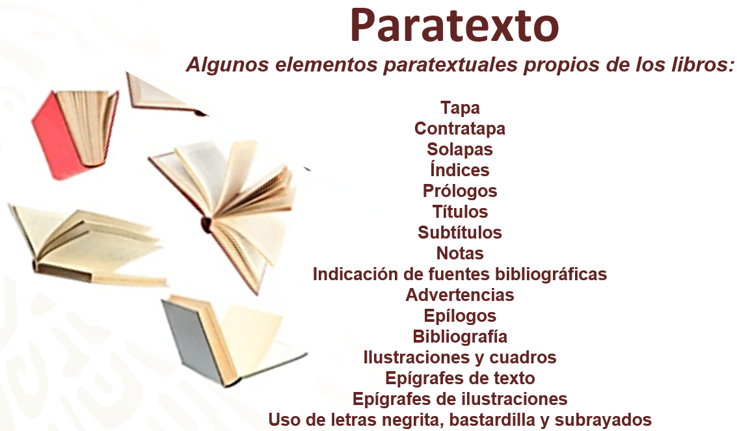

Cuando hablamos de los elementos gráficos o incluso auditivos que acompañan a los textos, nos estamos refiriendo al paratexto o a los elementos paratextuales. Se suelen utilizar para reforzar la idea principal. Pueden ser icónicos y verbales, y propician un dispositivo idóneo para la transmisión más eficaz del texto.

La información adicional, como los recuadros que acompañan un artículo periodístico o las notas al pie de página en un libro, suelen proporcionar información que refuerza alguna ilustración o repiten algún fragmento del texto que el autor considera importante.

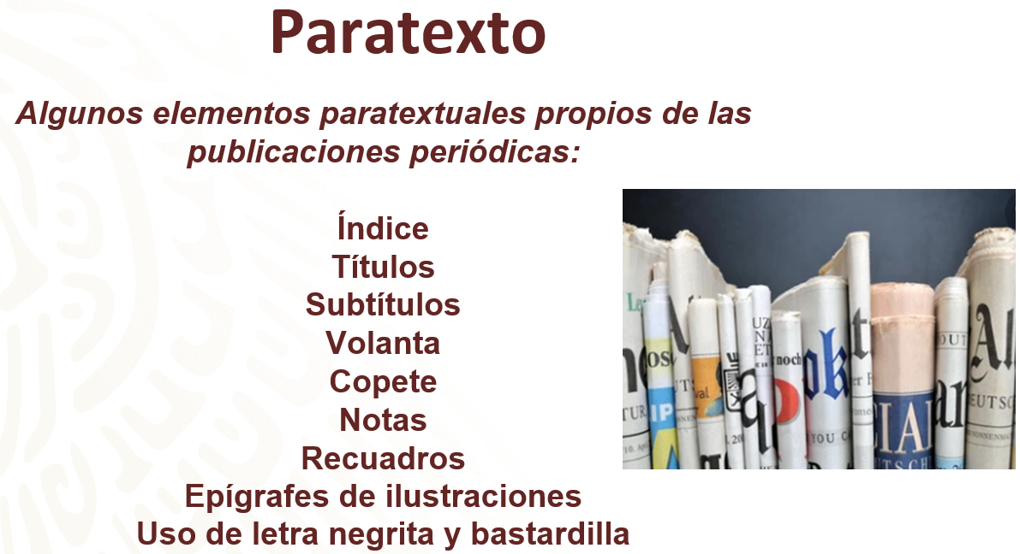

La importancia del soporte, el portador, los formatos y el paratexto están relacionados con las actividades de lectura y escritura, ya que su lectura, por ejemplo, permite que el lector comience a generarse impresiones o hipótesis que guiarán su lectura o que condicionan su interpretación.

El uso de videos, por ejemplo, también implica un soporte textual que puede servir para una presentación en un espacio cerrado o bien para divulgarlo a través de medios digitales.

Hoy en día, puedes encontrar distintas páginas web o aplicaciones que sirven para crear videos animados, o presentaciones sobre cualquier texto que elabores, convirtiéndolo así en un soporte textual, tal como lo hizo Juan, un compañero del equipo de Rubí que, utilizando el resumen que hicieron, realizó el siguiente video para compartirlo:

- VIDEO 02_AJOLOTE
(del minuto 20:03 al minuto 21:25)
https://youtu.be/Jy2NCPmqCGI

Ahora observa cómo quedó la presentación digital de Rubí:

- VIDEO 03_PRODUCTOR FINAL
(del minuto 21:37 al minuto 22:45)
https://youtu.be/Jy2NCPmqCGI

Siempre hay que tener en cuenta algo que dice la profesora y filóloga Karin Littau, quien afirma que las características o particularidades con que nos ha llegado cualquier material escrito son un factor importante para determinar nuestra relación con la palabra escrita. También influye en nosotros cómo llevamos a cabo la lectura. Leemos diferente en papel que en un celular o una computadora. Ella señala que el soporte influye y hace hincapié en cómo todos nuestros hábitos de lectura se vieron modificados con la llegada de la imprenta y con las computadoras.

Con los conocimientos adquiridos durante esta sesión, puedes definir soportes textuales para una presentación y compartirlos en un evento escolar.

El reto de hoy:

Elije un texto que hayas realizado para exponerlo ante tus compañeras y compañeros, después de corregirlo, decide qué tipo de soporte utilizarás para compartirlo y trabaja en él, piensa antes ante qué parte de la comunidad educativa lo expondrás y el espacio y tiempo en donde lo presentarás y esto te ayudará a pensar en la mejor opción.

Además de las opciones que analizaste, puedes crear una banda sonora como paratexto; o diapositivas, cualquier material que sirva para hacer tu presentación más atractiva.

¡Buen trabajo!

Gracias por tu esfuerzo.

Este material es elaborado por la Secretaría de Educación Pública y actualizado por la Subsecretaría de Educación Básica, a través de la Estrategia Aprende en Casa.

Para saber más:

Lecturas
https://libros.conaliteg.gob.mx/secundaria.html

